Инструкция управления и работы с админ панелью сайта.

Чтобы войти в админ панель, введите вот этот адрес

<http://school.inte.kz/wp-admin>

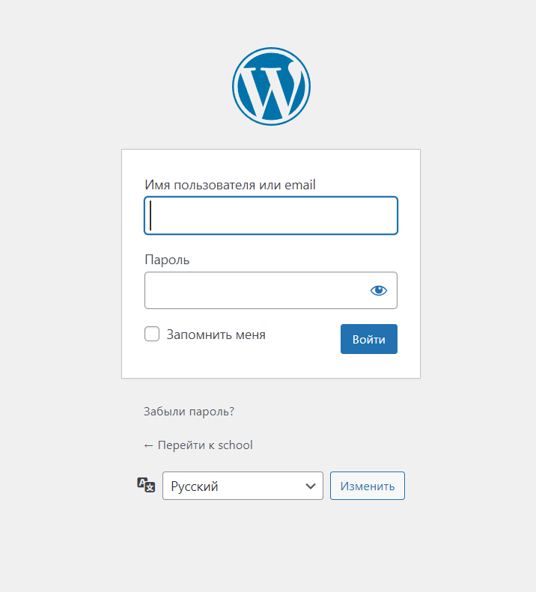

it-admin

I)Gi$e!VqBiJnYrNry

Когда зашли в админ панель нам откроются следующие разделы

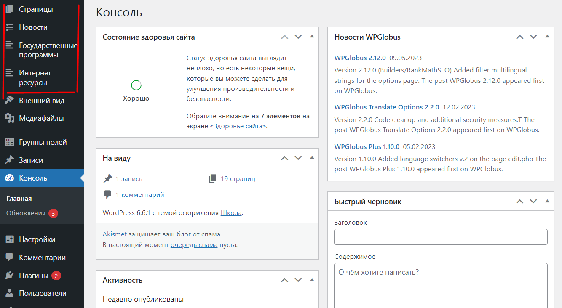

Начнем с самого главного, с добавления страниц добавления файлов, добавление меню.

Чтобы создать нужную нам страницу, мы переходим в пункт Страницы

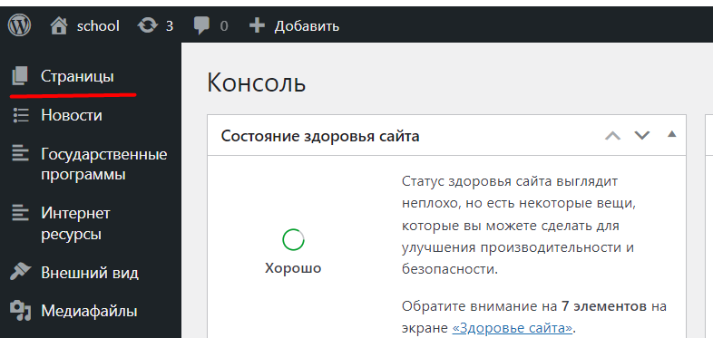

Добавить страницу

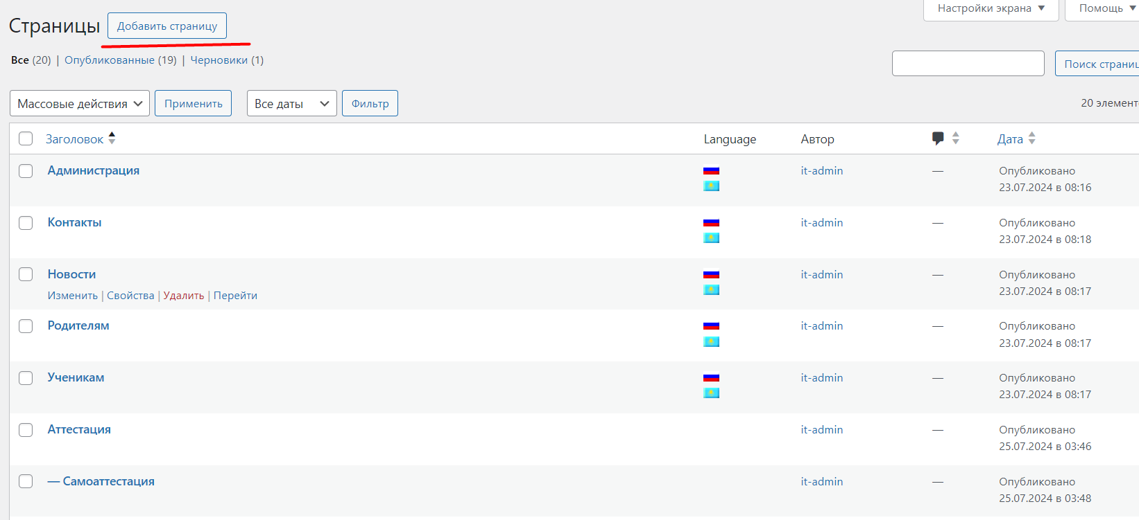

При добавлении новой страницы нам необходимо Написать название страницы, выбрать шаблон под названием внутренние страницы и нажать на кнопку опубликовать

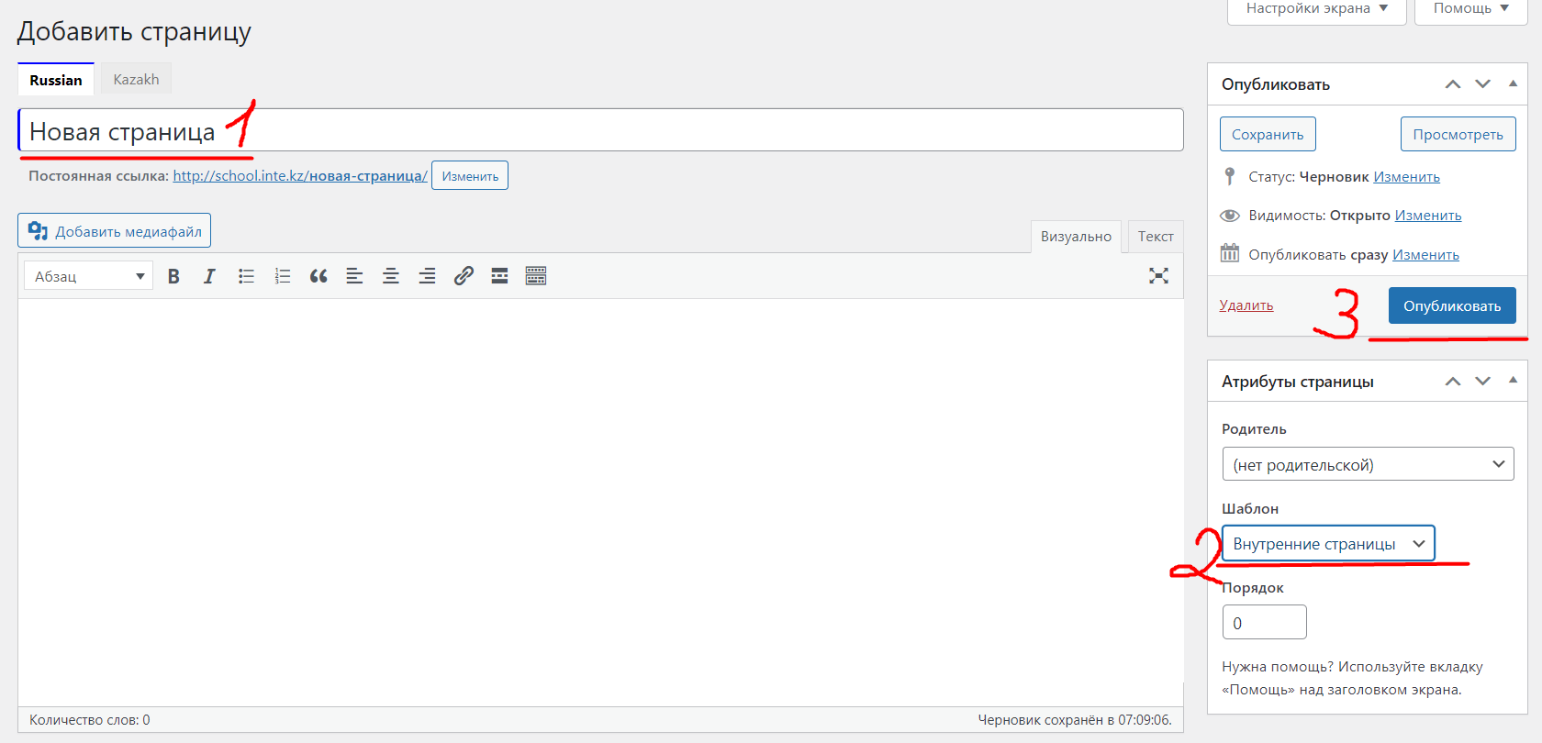

Когда мы сделали данные действия. У нас появится в странице возможность добавление документов.

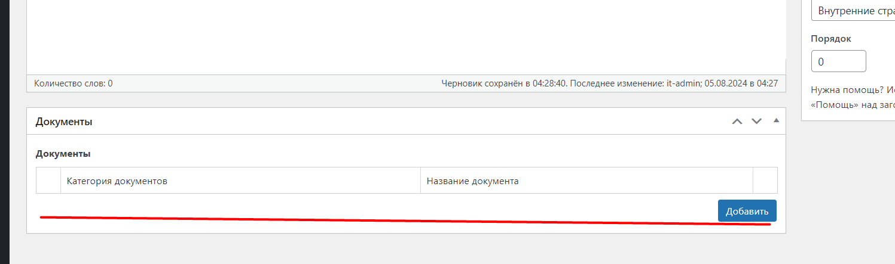

Нажимаем добавить документ

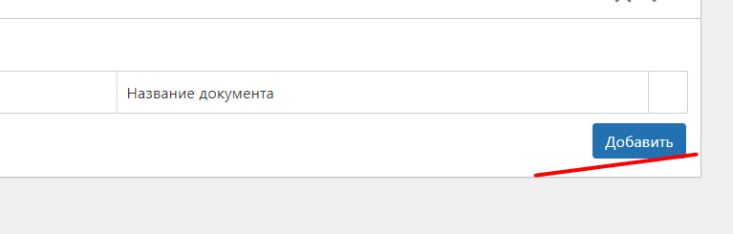

Открывается такая панель

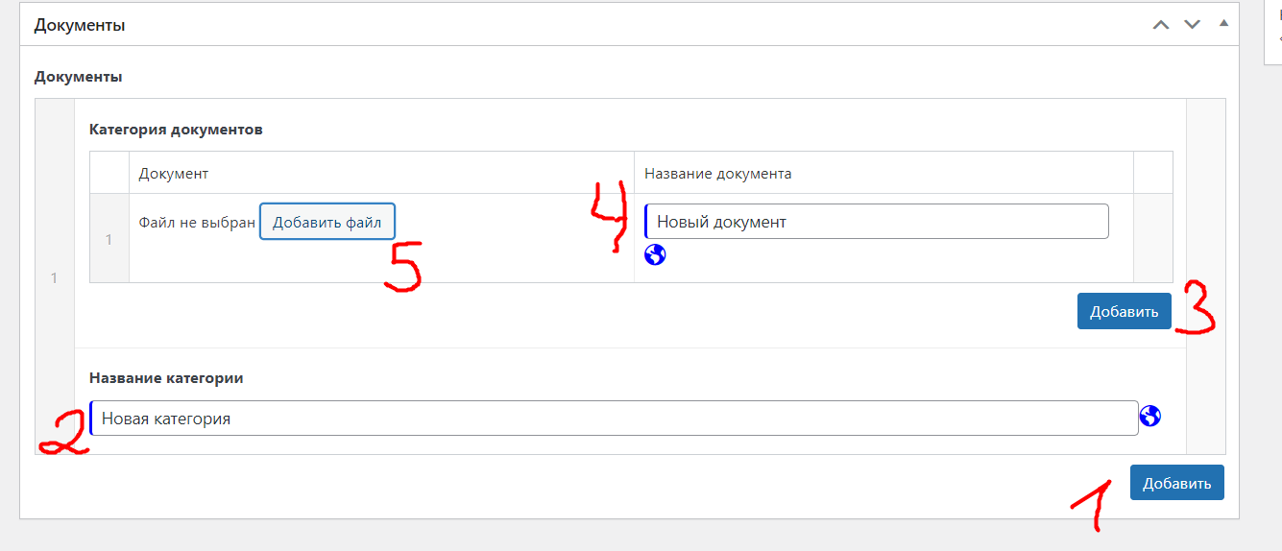

Где есть категории и добавление самих документов.

В одной категории можно добавлять сколько нужно документов

